Всё началось с неприятности. Ваня и Маша пришли к соседу Художнику посмотреть его рисунки.
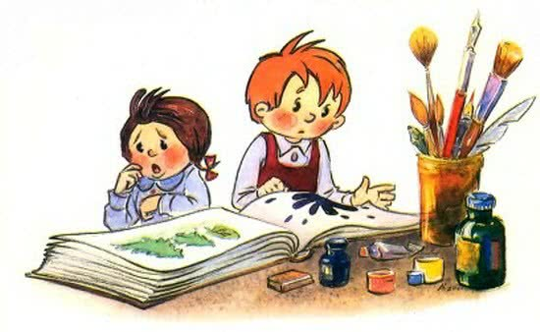
Вдруг Маша нечаянно опрокинула баночку с тушью прямо на альбом. Получилась большая безобразная клякса.
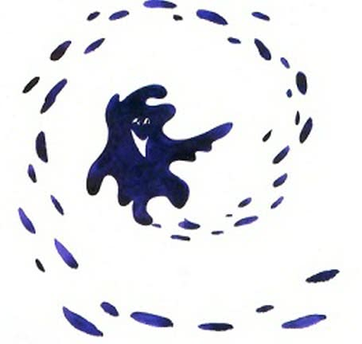
Ребята заплакали, а Художник сказал:
— Ничего, сейчас достану кляксовыводитель, и мы её…
Художник ушёл в другую комнату, а Клякса, представьте себе, ожила, захихикала и спряталась где-то среди страниц альбома.
Когда Художник принёс кляксовыводитель, кляксы уже не было.
— Она убежала туда… в альбом… — сказали Ваня и Маша.
— Клякса погубит все мои рисунки! — воскликнул Художник.
— Её во что бы то ни стало нужно поймать!
— Мы готовы её ловить, но как? — спросили ребята.
— А вот как! Сидите смирно!Художник быстро-быстро нарисовал в альбом портреты Вани и Маши, потом взмахнул карандашом и произнёс заклинание:— Мульти-пульти,Раз, два, три.И в альбомеВы — внутри!
И когда он перевернул страницу альбома……
Ваня и Маша очутились в сказочном лесу около избушки на курьих ножках. В избушку вели чёрные грязные следы, а из окошка с грохотом летела всякая утварь…
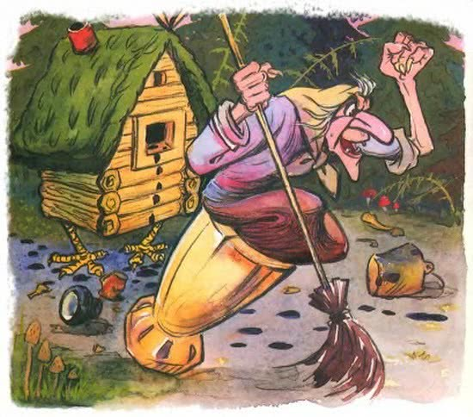
— Клякса здесь… — прошептал Ваня, — мы её подкараулим и…
Вдруг с воем, словно реактивный самолёт, прилетела в ступе Баба-Яга.
— Кто это тут хозяйничает?! Кто здесь безобразничает?! — закричала она, размахивая помелом.Ребята спрятались в бочку, но Баба-Яга сразу их обнаружила и приказала Филину:— Ты, Филька, пуще глаза своего сторожи их, а я большой котёл воды вскипячу, и мы их…
— Спасите! — закричал Ваня.
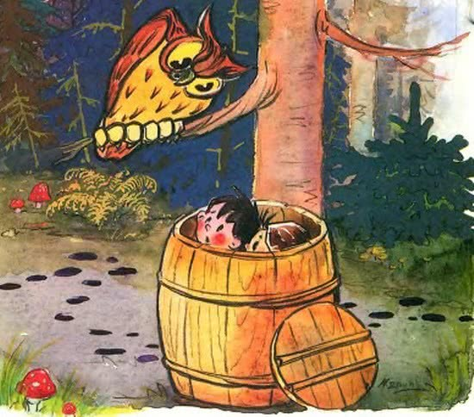
Перевернув страницу альбома, Художник спас ребят от страшной Бабы-Яги, но бочка, к сожалению, оказалась в открытом море…
— Бочка дырявая… мы тонем! — запищали ребята.
— Не бойтесь, — сказал Художник и, несмотря на большие волны, несколькими штрихами нарисовал лодку.
— Теперь перебирайтесь сюда! — скомандовал он.
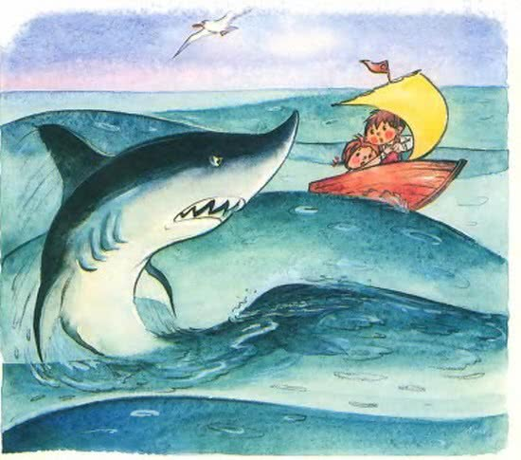
Ваня и Маша почувствовали себя в безопасности, но ненадолго: огромная чёрная Акула вынырнула из воды и погналась за лодкой.Художник пририсовал к лодке парус, но Акула не отставала…
Пришлось перевернуть страницу… и ребята оказались посреди жаркой пустыни. По песку тянулись чёрные следы…
— Здесь была Клякса, — сказал Ваня.
Ребята пошли по следам и не заметили, как перед ними появился огромный Лев.
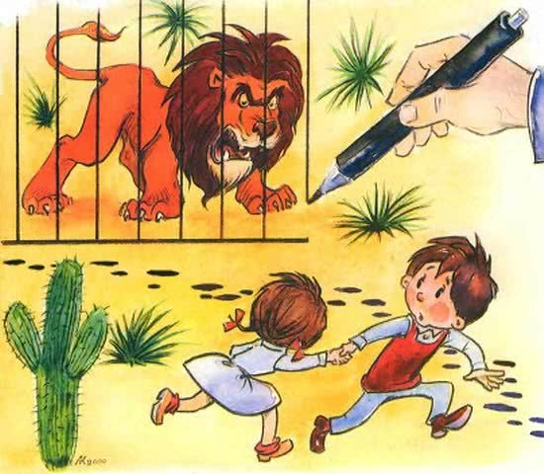
Лев раскрыл пасть и громко зарычал…
— Спокойно. Я здесь! — раздался голос Художника.
Рука его взмахнула карандашом, и Лев оказался в прочной клетке.А ребята… — на следующей странице альбома.
— Где мы? — спросили они.
— Вы находитесь на неизвестной науке планете, которую я придумал, — сказал Художник и пририсовал детям скафандры с антеннами, чтобы они могли двигаться в неземной атмосфере.
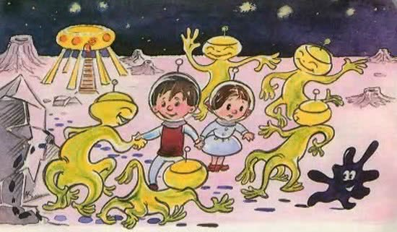
Ваня и Маша с любопытством рассматривали незнакомый мир и вдруг заметили в небе странный летательный аппарат, который быстро к ним приближался.«Летающая тарелка» опустилась неподалёку, и из её люков со свистом выскочили существа, похожие на осьминогов, — обитатели этой планеты.
— Уинпетриско сито бандо цютко, — бормотали они на своём языке, очевидно приветствуя Ваню и Машу.
— Марженгола! Стрикококо! — кричали жители планеты, танцуя вокруг детей.
— Смотри-ка, — тихо сказал Ваня Маше, — ведь один из них совсем чёрный!— Клякса! — пискнула Маша.
Но было поздно — Клякса юркнула на следующую страницу.
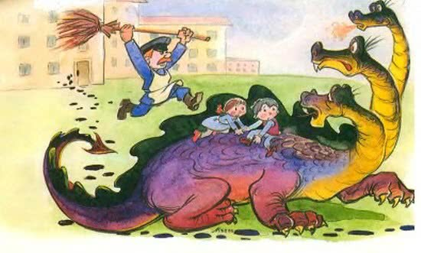
— Да это же наш двор! Мы дома? — удивился Ваня.
— Ты угадал, — сказал Художник.
— Я нарисовал наш двор и даже нашего дворника дядю Федю.
— Здесь была Клякса, — сказала Маша, — тут везде её следы.
— Я-то знаю, откуда эти пятна! — вдруг грозно закричал дядя Федя.
— И знаю, кто тут безобразничает!
— Это не мы, дядя Федя! Это Клякса!
Художник хотел спасти ребят от дяди Феди, но на этой странице они угодили прямо на спину ужасного Змея Горыныча.
Дядя Федя тоже почему-то попал сюда.
— Я вам всем покажу! Всех к порядку приучу! — кричал дядя Федя, размахивая метлой.
Змей Горыныч с ребятами на спине бросился наутёк… но дядя Федя догнал его. И досталось же Змею Горынычу!А пока дядя Федя с ним расправлялся, Ване и Маше удалось улизнуть на другую страницу альбома.Там пришлось взбираться на крутые горы и отвесные скалы, и если бы не Художник, который нарисовал мостик через бездонную пропасть, ребята не попали бы на следующую страницу.
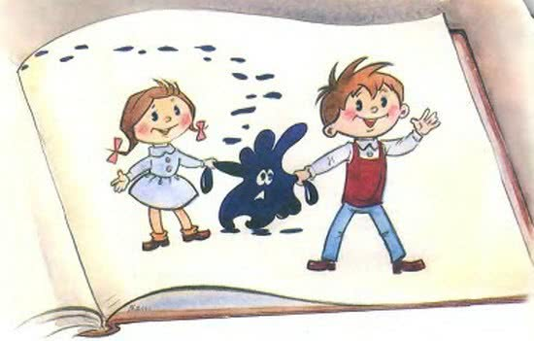Ура!!!Кляксу нашли и поймали только на самой последней странице.
— Молодцы! — сказал Художник, взмахнул волшебным карандашом и произнёс заклинание:
— Мульти-пульти,Пятью пять —И вы в комнате опять!
— Вы волшебник? Фокусник? — спросили ребята.
— Нет, я просто художник-мультипликатор!
Иллюстрации В.Сутеева.

